**几款**[HDR摄影](http://zhannei.baidu.com/cse/search?s=16809711146915646106&entry=1&q=HDR%E6%91%84%E5%BD%B1)**软件,拍摄风景**[后期制作](http://zhannei.baidu.com/cse/search?s=16809711146915646106&entry=1&q=%E5%90%8E%E6%9C%9F%E5%88%B6%E4%BD%9C)**必备**

**所谓HDR，就是英文[High-Dynamic Range]的缩写，意为“高[动态范围](http://zhannei.baidu.com/cse/search?s=16809711146915646106&entry=1&q=%E5%8A%A8%E6%80%81%E8%8C%83%E5%9B%B4" \t "_blank)” ，也“叫[高反差](http://zhannei.baidu.com/cse/search?s=16809711146915646106&entry=1&q=%E9%AB%98%E5%8F%8D%E5%B7%AE" \t "_blank)保留” “**[**高动态光照渲染**](http://zhannei.baidu.com/cse/search?s=16809711146915646106&entry=1&q=%E9%AB%98%E5%8A%A8%E6%80%81%E5%85%89%E7%85%A7%E6%B8%B2%E6%9F%93)**”  
  
简单的说呢，就是让你的照片无论“高光”还是“阴影”部分细节都很清晰，尽量使得照片的效果接近人眼观看的效果。**  
  
  
**从下图可以看出，“HDR”照片是由三张不同曝光但角度却相同的[照片合成](http://zhannei.baidu.com/cse/search?s=16809711146915646106&entry=1&q=%E7%85%A7%E7%89%87%E5%90%88%E6%88%90" \t "_blank)的，相比对**[**相机**](http://zhannei.baidu.com/cse/search?s=16809711146915646106&entry=1&q=%E7%9B%B8%E6%9C%BA)**稍有了解的朋友都知道，在拍摄照片的时候需要**[**手动曝光**](http://zhannei.baidu.com/cse/search?s=16809711146915646106&entry=1&q=%E6%89%8B%E5%8A%A8%E6%9B%9D%E5%85%89)**，保留细节，曝光太高会导致丢失细节，太低显得太暗，然而,HDR的产生弥补了这一缺憾，可谓一张好的照片离不开前期与后期。**

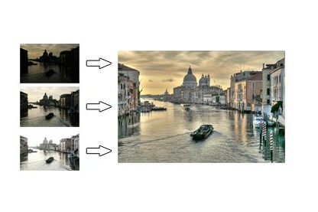

看了上述文字说明，想必你对"HDR”一词也有所了解，那么现在就让我们领略“HDR”后期的制作带给我们视觉的震撼力吧。呵呵..http://bbs.514200.com/static/image/smiley/yct/A026.gif 

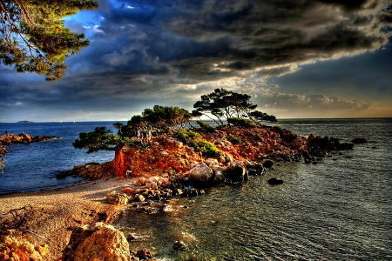

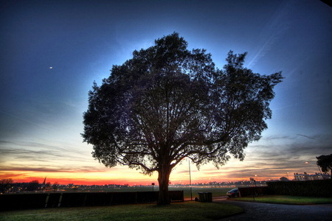

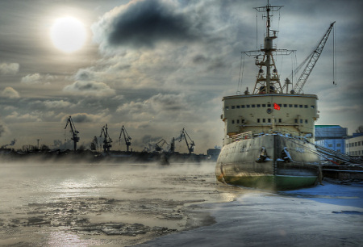

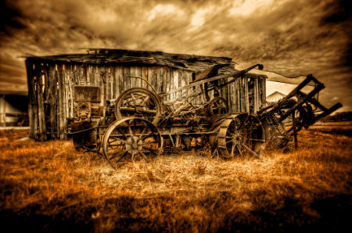

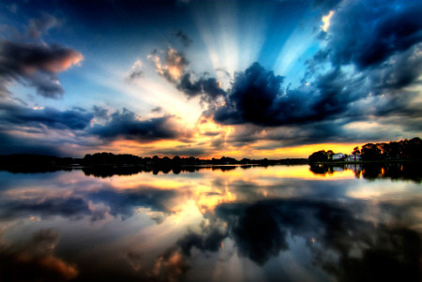

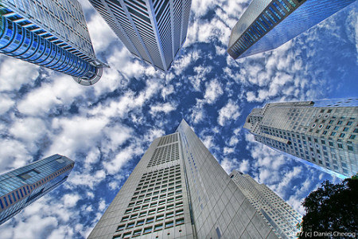

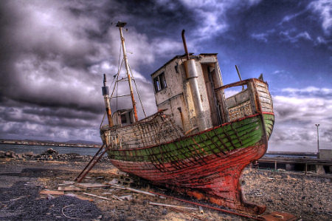

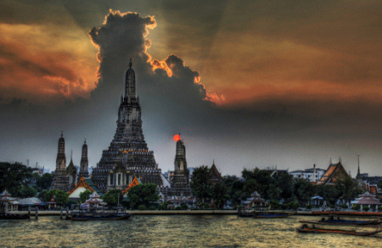

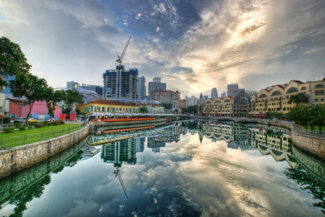

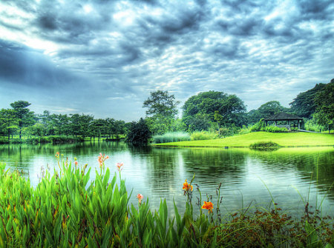

“HDR”照片处理软件鱼龙混杂，如何选择一款好的“HDR”照片处理软件？  
  
**答：因人而异，各有千秋,下面介绍几款为师正在用且口碑且相对较好的软件。**

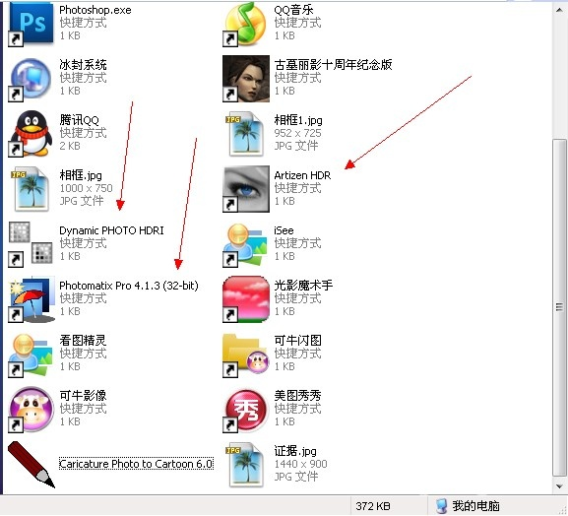

**我们使用Artizen HDR、Dynamic PhotoHDR、[Photomatix](http://zhannei.baidu.com/cse/search?s=16809711146915646106&entry=1&q=Photomatix" \t "_blank)三款软件。**  
  
  
一款Artizen HDR   
  
**像[Photoshop](http://zhannei.baidu.com/cse/search?s=16809711146915646106&entry=1&q=Photoshop" \t "_blank)一样的操作界面 Artizen HDR的操作界面稍微复杂了一点，第一眼会感觉到眼花缭乱。作为第一次合成HDR图像的影友来说，得花比较长的时间来研究一下界面才能上手。在[图像处理](http://zhannei.baidu.com/cse/search?s=16809711146915646106&entry=1&q=%E5%9B%BE%E5%83%8F%E5%A4%84%E7%90%86" \t "_blank)过程中，可以点选显示[直方图](http://zhannei.baidu.com/cse/search?s=16809711146915646106&entry=1&q=%E7%9B%B4%E6%96%B9%E5%9B%BE" \t "_blank)进行对照调整，并且随时可以对图像进行放大缩小以查看细节。**  
  
  
二款 Dynamic Photo HDR  
  
 **左侧预览视窗很方便 Dynamic Photo HDR操作界面的设计十分明快，操作简单易用。你只需要轻松浏览一下窗口中的预览效果，点击几次确定按钮便可出图了。如果你喜欢Dynamic Photo HDR处理某一个画面的效果，还可以一键将你处理过程中的设置保存下来，对其他照片进行“批处理”。**  
  
三款PHOTOMATIX  
  
**主要步骤一目了然 Photomatix的操作界面非常简洁，没有过多的界面，只提供几个主要步骤：“选择[源图像](http://zhannei.baidu.com/cse/search?s=16809711146915646106&entry=1&q=%E6%BA%90%E5%9B%BE%E5%83%8F" \t "_blank) – 定义曝光信息值 – 生成HDR选项 –**[**色调映射**](http://zhannei.baidu.com/cse/search?s=16809711146915646106&entry=1&q=%E8%89%B2%E8%B0%83%E6%98%A0%E5%B0%84)**选项”四步。Photomatix不具有复杂的**[**图像编辑**](http://zhannei.baidu.com/cse/search?s=16809711146915646106&entry=1&q=%E5%9B%BE%E5%83%8F%E7%BC%96%E8%BE%91)**功能，也不具有滤镜功能，如果需要进一步画面编辑可以借助例如Photoshop等软件进一步处理。**  
  
  
三款软件的总体评价：

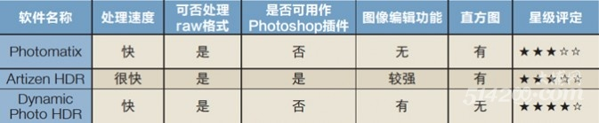

**“HDR”的处理软件多种多样，各位摄影爱好者可各选其好，照片处理后可以利用PS，**[**美图秀秀**](http://zhannei.baidu.com/cse/search?s=16809711146915646106&entry=1&q=%E7%BE%8E%E5%9B%BE%E7%A7%80%E7%A7%80)**，**[**光影魔术手**](http://zhannei.baidu.com/cse/search?s=16809711146915646106&entry=1&q=%E5%85%89%E5%BD%B1%E9%AD%94%E6%9C%AF%E6%89%8B)**，**[**ISee图片专家**](http://zhannei.baidu.com/cse/search?s=16809711146915646106&entry=1&q=ISee%E5%9B%BE%E7%89%87%E4%B8%93%E5%AE%B6)**等**[**图片处理软件**](http://zhannei.baidu.com/cse/search?s=16809711146915646106&entry=1&q=%E5%9B%BE%E7%89%87%E5%A4%84%E7%90%86%E8%BD%AF%E4%BB%B6)**在次进行后期处理，照片的色彩饱、对比度、明亮度、等等，其实最终的处理目的只有一个，把照片最佳状态以及颜色呈现出来，HDR保留了高光不刺眼，阴暗不失细节而诞生的一种软件，一种技术，一种强大的后期制作。**